FMGT notater

Avklaringer

* Mapnik-versjon?
* Pixel brukes i mapnik som størrelse. Skjermspekk er i mm relativt til 1:50000. Hva skal vi bruke?
  + Skal det være relativt til zoom-nivået?
    - Vanskelig og krever nyeste mapnik + nyeste cartocss +++
* Målestokk: bruke absolutt eller nærmeste zoom-level?
* Projeksjon: Hvilken projeksjon skal Mapnik settes opp med?
* Databaseserver: Hvordan skal dere sette inn riktig datakilde?
* Tegnerekkefølge?
* Skjermspesifikasjon stemmer ikke overens med nyeste Produktspesifikasjon. Matcher der det er enkelt – utsetter til neste runde der det ikke er rett frem.
* Demoserver – 2 dager + drift halvt år
* Fremdriftsplan – testplan ++

Notater

* Målestokkintervall
  + 12<=Zoom<=14 tilsvarer 40.000 – 150.000
  + 12<=Zoom<=14 tilsvarer 60.000 – 100.000
    - Stedsnavn vises i et større målestokkområde enn spesifikasjonen
* Naturvernområde – N250 – Objekttype: Verneområde(polygon)
  + Ikke stylet. Finnes ikke
* N250 - Privat veg på bru
  + Finnes ingen av disse
* N250 – Europa og riksveg på bru
  + Feil rekkefølge på objekttyper
* N250 – Europa og riksveg i tunnel
  + Feil rekkefølge på objekttyper
* N250 – Høydepunkt og vannhøydetall:
  + Ligger under N250_hoydetall
  + Velger å plassere som punkt. På linje blir for lite for zoomnivå.
* N250 – Forsenkningskurve
  + Positiv eller negativ «hatch» i forhold til retningen på linjen? Positiv (Innovervendt) valgt.
* N250 – bygningspunkt
  + Spesifikasjon bruker BYGGTYP_NBR – er endret til BYGGKAT i produktspesifikasjoner for N250 og N50
* N250 – gruve
  + Symbol / font ikke definert. Bruker unicode «hammer and pick» (U+2692)
* N250 – fyr
  + Symbol / font ikke definert. Bruker maki/lighthouse
* N250 – riksgrenserøys
  + Symbol ikke forståelig/ikke inkludert. Bruker sirkel.
* Størrelse (font og tykkelse) bør være i pixel og ikke mm. Til tross for at dette lar seg utlede for referansemålestokken. Blir unødvendig kompliserende.
* Målestokk bør også være definert som nærmeste zoomnivå i web mercator – forenkler implementering

Målestokkreferanse:

<http://wiki.openstreetmap.org/wiki/Slippy_map_tilenames#Resolution_and_Scale>

|  |  |  |  |  |
| --- | --- | --- | --- | --- |
| **zoom** | **resolution, m/px** | **scale 96 dpi** | **1 screen cm is** | **scale 120 dpi** |
| 0 | 156543.03 | 1 : 554 678 932 | 5547 km | 1 : 739 571 909 |
| 1 | 78271.52 | 1 : 277 339 466 | 2773 km | 1 : 369 785 954 |
| 2 | 39135.76 | 1 : 138 669 733 | 1337 km | 1 : 184 892 977 |
| 3 | 19567.88 | 1 : 69 334 866 | 693 km | 1 : 92 446 488 |
| 4 | 9783.94 | 1 : 34 667 433 | 347 km | 1 : 46 223 244 |
| 5 | 4891.97 | 1 : 17 333 716 | 173 km | 1 : 23 111 622 |
| 6 | 2445.98 | 1 : 8 666 858 | 86.7 km | 1 : 11 555 811 |
| 7 | 1222.99 | 1 : 4 333 429 | 43.3 km | 1 : 5 777 905 |
| 8 | 611.50 | 1 : 2 166 714 | 21.7 km | 1 : 2 888 952 |
| 9 | 305.75 | 1 : 1 083 357 | 10.8 km | 1 : 1 444 476 |
| 10 | 152.87 | 1 : 541 678 | 5.4 km | 1 : 722 238 |
| 11 | 76.437 | 1 : 270 839 | 2.7 km | 1 : 361 119 |
| 12 | 38.219 | 1 : 135 419 | 1.35 km | 1 : 180 559 |
| 13 | 19.109 | 1 : 67 709 | 677 m | 1 : 90 279 |
| 14 | 9.5546 | 1 : 33 854 | 339 m | 1 : 45 139 |
| 15 | 4.7773 | 1 : 16 927 | 169 m | 1 : 22 569 |
| 16 | 2.3887 | 1 : 8 463 | 84.6 m | 1 : 11 284 |
| 17 | 1.1943 | 1 : 4 231 | 42.3 m | 1 : 5 642 |
| 18 | 0.5972 | 1 : 2 115 | 21.2 m | 1 : 2 821 |

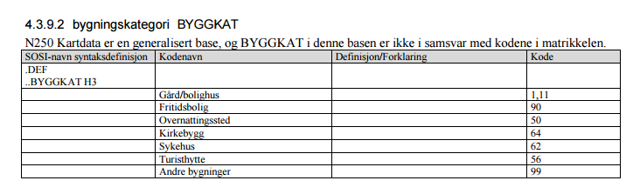

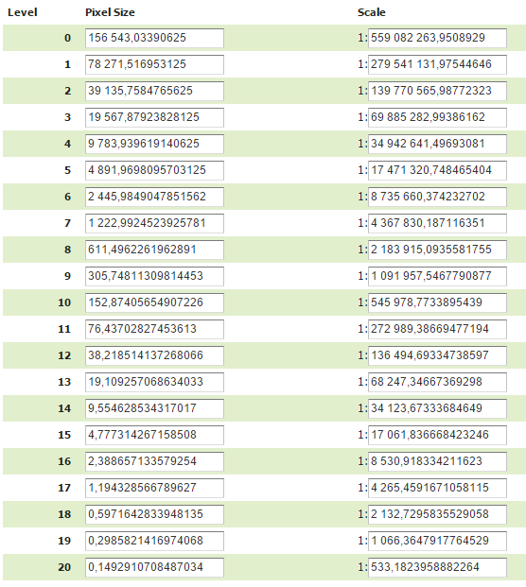

create index on n50.n50_arealdekkeflate using gist(geometri);

create index on n50.n50_begrensningskurve using gist(geometri);

create index on n50.n50_elvbekk using gist(geometri);

create index on n50.n50_hoydekontur using gist(geometri);

create index on n50.n50_vegsti using gist(geometri);

create index on n250.n250_arealdekkeflate using gist(geometri);

create index on n250.n250_begrensningskurve using gist(geometri);

create index on n250.n250_elvbekk using gist(geometri);

create index on n250.n250_hoydekontur using gist(geometri);

create index on n250.n250_vegsti using gist(geometri);